EJERCICIOS DE RECUPERACIÓN DE LAS EVALUACIONES PENDIENTES, REPASO Y REFUERZO DE 3º ESO 15/05-11/06/2020
TEMA 1 LA CIENCIA Y LA MEDIDA
1.- Define: ciencia, física y química. Ejemplo de fenómenos que estudie la física y la química.
2.- De los siguientes términos, identifica cuáles son magnitudes y cuáles unidades:
a) velocidad; b) metro; c) tiempo; d) fuerza; e) amperio; f) mol; g) temperatura; h) julio; i) presión. Justifica las respuestas.

3.- Indica cuáles de las siguientes son unidades del SI y cuáles no. Señala la magnitud que miden: a) m/s; b) Hectárea; c) kg/m3; d) g; e) ºC; f) atm (atmósfera); g) h (hora); h) m3.

4.- Escribe los siguientes números en notación científica.
a) 2073500 b) 0,000350

5.- a) La luz se desplaza a 300 000 km/s. Calcula su velocidad en m/h y expresa el resultado en notación científica.
b) La densidad del agua es de 1 g/cm3. Exprésala en unidades del SI.

6.- Observa la siguiente tabla
Moneda(euro) | 1 | 0,50 | 0,10 | 0,05 | 0,02
Circunferencia (mm) | 73,01 | 76,17 | 62,02 | 66,73 | 58,88
Diámetro (mm) | 23,25 | 24,25 | 19,75 | 21,25 | 18,75

a) Representa en una gráfica la longitud de la circunferencia frente al diámetro. ¿Qué relación hay entre las dos magnitudes?
b) Calcula el cociente entre la longitud de la circunferencia y el diámetro de cada moneda. ¿Qué representa?

8.- Nombra el siguiente material de laboratorio, al margen:
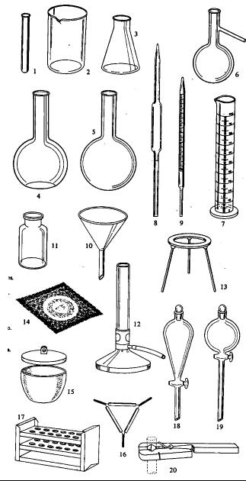
TEMA 2: LOS GASES Y LA DISOLUCIONES
1.- a) Comenta los cinco puntos de que consta la teoría cinética de los gases.
2.- a) Expresa en Kelvin (K) las siguientes temperaturas: a) 100 ºC y b) – 273 ºC
b) Expresa los siguientes volúmenes en unidades de SI (m³): a) 7500 cm³ y b) 2,5 L.
c) ¿Qué tres leyes de los gases conoces? ¿Podrías explicarlas?

3.- Contesta. En 100 g de disolución al 10 % en masa hay: a) 10 g de soluto y 100 g de disolvente; b) 20 g de soluto y 80 g de disolvente; c) 10 g de soluto y 90 g de disolvente. Justifica uno de los tres apartados.

4.- El vinagre es una disolución de ácido acético en agua al 3% en masa. Determina:
a) Cuál es el soluto y cuál es el disolvente.
b) La cantidad de soluto que hay en 50 g de vinagre.

5.- Un recipiente de émbolo móvil contiene 10 L de oxígeno a la presión de una atm. Al bajar el émbolo sin que varíe la temperatura leemos los siguientes valores:
Presión (atm) | 1 | 2 | 5 | 10
Volumen (m) | 10 | 5 | 2 | 1

a) Dibuja la gráfica p-V. ¿Qué forma tiene?
- Escribe la relación entre ambas magnitudes y la ecuación que la representa?
- ¿Cómo es el producto de p·V?
- Calcula el volumen que ocupa el oxígeno cuando la presión se reduce a 0,5 atm.
6.- En la gráfica están dibujadas las curvas de solubilidad de tres sustancias en función de la temperatura del agua. a) ¿Qué sustancia es menos soluble a 10 ºC?; b) ¿Qué sustancia es más soluble a 50 ºC?; c) ¿A qué sustancia apenas la afecta la temperatura del agua en su solubilidad?; d) ¿A qué temperatura las sustancias tienen igual solubilidad, dos a dos?; e) ¿A qué temperatura la solubilidad del KNO3 y del NaNO3 es de 100g/100 g de agua.
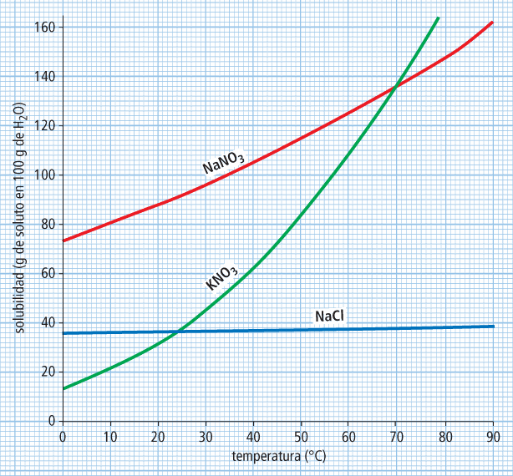

TEMA 3 EL ÁTOMO
1.- Calcula cuántos protones debemos reunir para que su masa sea igual a 1 kg.
Dato: mprotón = 1,76·10-27 kg.

2.- La plata tiene una masa atómica de 107,87 u. Sabiendo que está formada por dos isótopos de masas atómicas 107 y 109 u, averigua la proporción en la que se encuentra cada isótopo.

3.- Explica todo lo que sepas del modelo atómico de BOHR o modelo de capas.

4.- Busca la información necesaria en el sistema periódico y completa en tu cuaderno la tabla:
 | Símbolo | Nombre | Z | Nº de protones | Nº de neutrones | Nº de electrones | Nº másico | Carga
A | ⁸⁸ ₃₈Sr²⁺
B | K
C |  |  |  |  |  | 54 | 127 | 1-
D | $\frac{83}{36}$Kr
E | ³²S²⁻
F |  |  |  | 19 | 22
G |  |  |  | 33 |  |  | 75 | 3-
¿Alguno de esos átomos (A, B, C, …) son isótopos? ¿Por qué?

5.- Razona cuáles de las siguientes afirmaciones son ciertas:
a) Todos los isótopos de un mismo elemento tienen el mismo número de neutrones.
b) La fisión nuclear consiste en la unión de dos núcleos de átomos para dar núcleos de átomos mayores.
c) La masa de un átomo es casi igual a la masa de sus protones y de sus electrones.
d) “Los cuerpos neutros no tienen cargas eléctricas”

6.- Analiza las partículas que hay en el siguiente átomo y dibuja un esquema que permita conocer dónde se encuentra cada partícula en el átomo: ⁷ ₃Li. Identifica el átomo.
7.- Explica las diferencias entre una radiación α, β, σ .
8.- Busca información en el sistema periódico y completa las frases:
a) El número atómico del hierro es ________ . Esto significa que todos los átomos de hierro tienen _______________ protones y, si son eléctricamente neutros,______________ electrones.
b) Cuando un átomo de hierro pierde 3 electrones adquiere una carga de __________. Se ha convertido en un ________________ y se llama ____________.
C) El número atómico del azufre es ___________. En muchos compuestos el átomo de azufre tiene 18 electrones, lo que indica que adquiere una carga de __________.El átomo de azufre se ha convertido en un ión______________ y se llama _____________.

Tema 4 ELEMENTOS Y COMPUESTOS
1.- Comenta lo que sepas del sistema periódico: historia, organización, grupos característicos, etc.
2.- De las siguientes sustancias di cuáles son sólidas o gases: a) Kr, b) CaCl₂; c) K; d) Fe; e)Ne; f)Na; g) NH₃; h) PH_{3.}
3.- Completa los huecos con las palabras que faltan:
a) El sistema periódico se estableció en el primer tercio del siglo__________. En él los elementos se ordenan en en orden creciente de________________________
b) El sistema periódico tien_______filas, que se llaman____________ .Tiene, además, _____________ columnas, que se llaman________________.
c) Todos los elementos que están en el mismo________ tienen_______________ capas.
4.- En la siguiente tabla se presentan los grupos significativos del sistema periódico. Completa las casillas que faltan indicando para cada grupo:
a) El número de electrones que tienen en su capa de valencia.
b) La carga de sus iones cuando adquieren la configuración de gas noble.
Grupo | 1 | 2 | 13 | 14 | 15 | 16 | 17 | 18
Electrones en la capa de valencia
Carga

5.- Relaciona las frases siguientes con los términos que aparecen a continuación:

ÁTOMOS AISLADOS MOLÉCULAS CRISTALES

a) Estas sustancias están formadas solo por no metales
b) Solo se presentan así los gases nobles
c) Son estructuras formadas solo por un número reducido de átomos.
d) Son estructuras formadas por un gran número de átomos.
e) Aparecen siempre en estado sólido.
f) Aparecen siempre en estado gas.
g) Dependiendo da la sustancia pueden aparecer en estado sólido, líquido o gas.
h) Las sustancias olorosas son de este tipo.
i) El Na₂S es un ejemplo de este tipo de sustancia.
j) El CO₂ es un ejemplo de este tipo de sustancia.

6.- Consulta el sistema periódico y completa las columnas de la tabla siguiente:

Elemento | Símbolo | Z | Grupo | Período | Electrones en la última capa | Carga del ión
Sodio
Potasio
Cloro
Azufre
Estaño

7.- Relaciona mediante flechas las tres columnas.
a) metal No forma iones Cloro
b) No metal Forma cationes Helio
c) metal Forma cationes Litio
d) Gas noble Forma aniones Magnesio

8.- Las siguientes sustancias, ¿están formadas por átomos aislados, moléculas o cristales?. Justifica la respuesta. A) O₂ B) Na₂S C) C (diamante) E) Al

9.- Escribe el nombre y los símbolos de los siguientes elementos:

Elemento | Símbolo | Elemento | Nombre
Estroncio |  | Cd
Bario |  | Pd
Platino |  | Sb
Vanadio |  | K
Manganeso |  | W
Niquel |  | Ag
Arsénico |  | Xe
Kriptón |  | Mn
Renio |  | Na
Cesio |  | Al
Talio |  | Y
Cromo |  | Hg
Silicio |  | Sn
Plata |  | Se
Fósforo |  | I

